 | PROFESSORES: MARCOS JOSÉ / WALTER TADEU  1º Exame de Qualificação - 2027

MATEMÁTICA

Questão 3. (Interdisciplinar) O desenvolvimento da fotografia deve-se, entre outros, ao dispositivo óptico conhecido como câmara escura, composto por uma caixa fechada com paredes opacas e um pequeno orifício em uma das faces. Os raios de luz que partem de um objeto posicionado em frente à câmara passam
por esse orifício e projetam, na face oposta, a imagem precisamente invertida do objeto.
Considere que um objeto de altura H esteja a uma distância P do orifício de uma câmara escura e
que a distância entre as faces da câmara seja igual a P’, como mostra o esquema:

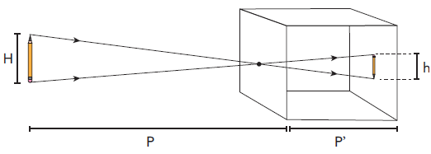

Nessas condições, a altura h da imagem projetada corresponde a:

(A) $h=\frac{P.P'}{H}$ (B) $h=\frac{H.P'}{P}$ (C) $h=\frac{H.P}{P'}$ (D) $h=\frac{P'}{H.P}$

Questão 7. (Interdisciplinar) Em 1998, Lélia Deluiz Wanick Salgado e Sebastião Salgado decidiram restaurar a floresta de uma antiga fazenda de gado da família, em Minas Gerais. Para isso, criaram o Instituto Terra e a área, antes intensamente degradada, é hoje um exemplo de renascimento ambiental, conforme ilustram as fotos a seguir.

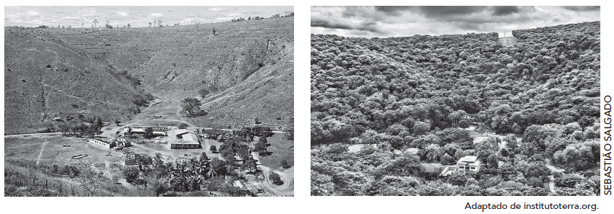
Considere a plantação de aproximadamente 2,7 milhões de mudas nativas em 600 hectares da fazenda.

A razão entre o número de mudas plantadas e a área da fazenda, em milhares de mudas por hectare, é igual a:
(A) 1,5 (B) 3,0 (C) 4,5 (D) 6,0

Questão 28. De acordo com o Fórum Brasileiro de Segurança Pública, desde a tipificação do crime de feminicídio, pela Lei nº 13104, de 9 de março de 2015, ao menos 13 703 mulheres já foram assassinadas por sua condição de ser mulher. Observe no gráfico o número de vítimas de feminicídio no Brasil, registrado no período entre 2015 e 2025:

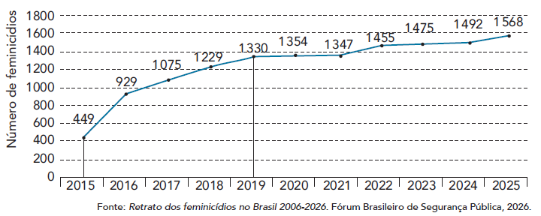

O valor da taxa de variação média do número de feminicídios no intervalo [2015; 2019] é mais
próximo de:

(A) 220 (B) 240 (C) 260 (D) 280

Questão 29. Algumas aplicações financeiras possuem uma garantia limitada ao valor máximo de R$ 250.000,00, que é pago pelo Fundo Garantidor de Crédito (FGC), mantido pelo sistema bancário. Se um banco
não tiver a capacidade de pagar aos seus clientes, em função, por exemplo, de um processo de falência, o FGC garante a cada cliente o ressarcimento de até esse valor.

Considere um banco que oferecia uma aplicação com a taxa de 18% ao ano no regime de juros compostos. Um de seus clientes aplicou R$ 200.000,00 e, após dois anos, deveria receber R$ 278.000,00. Exatamente dois anos depois, porém, o banco sofreu intervenção do Banco Central, e o cliente recebeu apenas o valor de R$ 250.000,00, definido pelo FGC, e não o dinheiro investido acrescido do percentual esperado.

Nesse caso, ao receber apenas R$ 250.000,00, considerando a aplicação inicial, esse cliente obteve a taxa de x% ao ano, calculada no regime de juros compostos, por dois anos.

Utilizando $\sqrt{5}$ = 2,24, o valor de x foi igual a:

(A) 14% (B) 13% (C) 12% (D) 11%

Questão 30. Em um jogo, uma pessoa embaralha 20 cartas, numeradas de 1 a 20, e as coloca com os números voltados para baixo sobre um tabuleiro, conforme ilustrado a seguir.

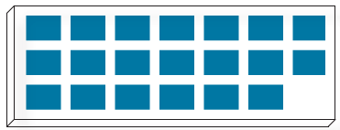

Em seguida, essa pessoa escolhe uma soma S e vira duas cartas. Se a soma dos números dessas cartas for igual a S, esse par de cartas é retirado do tabuleiro; caso não, as cartas são recolocadas em sua posição inicial. Esse procedimento é repetido até que todos os pares com soma S sejam retirados do tabuleiro.

O maior valor de S para que apenas quatro cartas sobrem no tabuleiro é igual a:

(A) 17 (B) 19 (C) 23 (D) 25

Questão 31. A planta de uma piscina que será construída em um parque público tem a forma de um setor circular definido pelo arco $\hat{ACB}$, com raio $\overline{OA}=\overline{OB}=20 m$. O menor ângulo desse arco, AÔB, mede 1,5 radianos. Observe a figura:

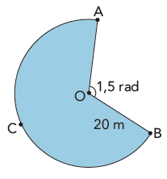
Utilizando π = 3,14, o perímetro, em metros, dessa piscina é igual a:

(A) 115,6 (B) 135,6 (C) 155,6 (D) 175,6

Questão 32. Para formar três quadrados de lados iguais a 2 cm, 4 cm e 7 cm, podem ser utilizados exatamente
52 cm de arame. Desse modo, a soma S de suas áreas será igual a 69 cm².

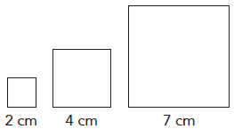

Se as medidas dos lados escolhidos para formar os quadrados forem x, x e y, em centímetros, utilizando-se exatamente 52 cm de arame, a soma S de suas áreas, em cm², será igual a S = 2x² + y².

Neste caso, o menor valor possível de S ocorre se x for igual a:

(A) $\frac{13}{3}$ (B) $\frac{13}{2}$ (C) $\frac{11}{3}$ (D) $\frac{11}{2}$

Questão 33. A partir do hexágono regular ABCDEF, foi construído o dodecágono côncavo equilátero AIBJCKDLEGFH, formado pela união dos triângulos equiláteros ACE e BDF, com ângulos internos
$\hat{A}=\hat{B}=\hat{C}=\hat{D}=\hat{E}=\hat{F}=60$°.

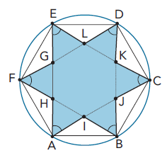
Se a área do hexágono mede 24$\sqrt{3}$ cm², a área do polígono côncavo, em cm², é igual a:

(A) $10\sqrt{3}$ (B) $12\sqrt{3}$ (C) $15\sqrt{3}$ (D) $16\sqrt{3}$

Questão 34. Considere um quadrado com vários quadrados desenhados em seu interior. Sabe-se que uma partícula pode se deslocar sobre os lados desses quadrados em apenas dois sentidos: sul (S) ou leste (L). No esquema a seguir, está destacada uma possível trajetória dessa partícula de A até B.
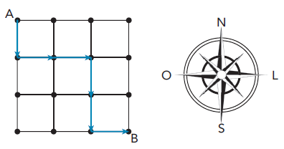
O número total de trajetórias distintas que essa partícula pode fazer para se deslocar de A até B é igual a:

(A) 16 (B) 18 (C) 20 (D) 22

